«Инструкция для утилиты переноса проектов»

* Открыть файл Convert.exe.
* В появившемся окне нажать кнопку «Выбрать папку».

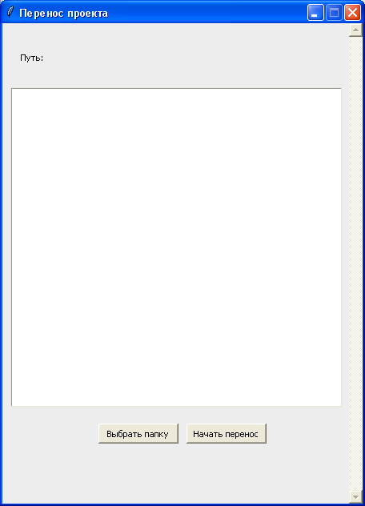

* Выбрать папку «Builder» проекта, который необходимо перенести.

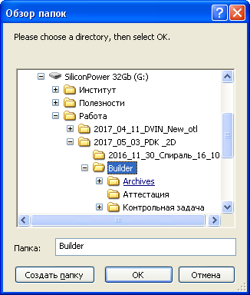

* Утилита просканирует папку на предмет наличия файлов с расширением «.cpp».

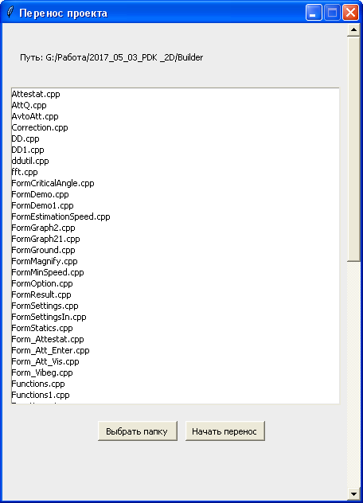

* При необходимости – сменить папку.
* Нажать кнопку «Начать перенос».
* Утилита создаст резервные копии файлов в директории «BackUp», затем начнет перенос.
* В случае успешного переноса проекта появится следующее окно:

